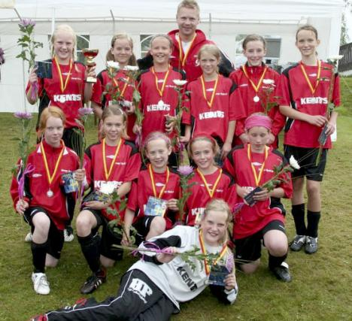
jejerna i Torup/Rydö:s F12-lag kammade hem en silvermedalj i F12-cupen. Laget förlorade bara en match, finalen där Jönköping vann med 1-0. Tränaren Niclas Harrysson var stolt över sina lagspelare efter cupen.

Torupstjejer tog hem silver i fotbollscup
TORUP. Torup/Rydö:s F12-lag gjorde en bra insats i helgen som gick då man i konkurrens med 38 lag blev tvåa i F12-Cupen i Målseryd.
TYR-tjejerna har flera fina säsonger bakom sig och visade också i senaste cupen att man är svårslagna. F12-cupen är en av södra Sveriges största cuper för flickor 12 år gamla. Konkurrensen var därför hård, men tjejerna vann grundspelets fyra matcher med 6-0, 0-0, 4-0, 2-1 vilket ledde till kvartsfinal mot Hultsjö BK. Den matchen vann TYR med 1-0 efter mål av stormålskytten Emma Harrysson som hade sin fot med i mål i samtliga matcher.
Semifinalen spelades mot Bergdalen IK som fick se sig besegrade med 2-0 efter nya mål av Emma Harrysson.
I Finalen väntade duktiga Lekeryd/Svarttorp SK från Jönköping. Då tog det stopp för Tyr-tjejerna och matchen slutade 0-1 till Jönköpings fördel.
”Vi spelade mycket bra i finalen men tyvärr lyckades vi inte få in bollen. I slutet lyckades Lekeryd/Svarttorp BK slå en hörna direkt i mål. Det var ett bra lag som vi möte och tjejerna skall vara mycket nöjda med dagen”, kommenterade tränaren Niclas Harrysson lagets insats efter finalen.

